Ngày soạn  10 /11/2024 | Dạy | Ngày | Chiều 21 /11/2024 | Điều chỉnh
Ngày soạn  10 /11/2024 | Dạy | Tiết | 4
Ngày soạn  10 /11/2024 | Dạy | Lớp | 6A1
Tuần 11 - Tiết 16
Bài 11: QUÁ TRÌNH NỘI SINH VÀ QUÁ TRÌNH NGOẠI SINH.
I. MỤC TIÊU :
Yêu cầu cần đạt:
1. Kiến thức:
- Phân biệt được quá trình nội sinh và quá trình ngoại sinh.
- Trình bày được tác động đồng thời của quá trình nội sinh và quá trình ngoại sinh
trong hiện tượng tạo núi
2. Năng lực
* Năng lực chung
- Năng lực tự chủ và tự học: biết chủ động tích cực thực hiện nhiệm vụ học tập.
- Năng lực giao tiếp và hợp tác: biết chủ động đưa ra ý kiến giải pháp khi được giao nhiệm vụ để hoàn thành tốt khi làm việc nhóm.
* Năng lực Địa Lí
- Nhận thức khoa học địa lí: qua thông tin, hình ảnh, sơ đồ....
- Tìm hiểu địa lí: Nhận biết một số dạng địa hình do quá trình nội sinh, ngoại sinh tạo thành qua
hình ảnh.
- Phân tích hình ảnh để trình bày được hiện tượng tạo núi.
- Vận dụng kiến thức, kĩ năng đã học: cập nhật thông tin, liên hệ thực tế; thực hiện chủ đề học tập khám phá từ thực tiễn.
3. Phẩm chất
- Trách nhiệm: Tôn trọng quy luật tự nhiên.
- Chăm chỉ: tích cực, chủ động trong các hoạt động học.
II. THIẾT BỊ DẠY HỌC VÀ HỌC LIỆU
1. Chuẩn bị của giáo viên
- Hình ảnh một số dạng địa hình chịu tác động của quá trình nội sinh và quá trình ngoại sinh, hiện tượng tạo núi.
- Hình 1, 2, 3, 4, 5 trong SGK.
- Clip về địa hình do tác động của nội sinh và ngoại sinh, hiện tượng tạo núi.
- Tập bản đồ địa lí lớp 6.
2. Chuẩn bị của học sinh
- Sách giáo khoa.
- Vở ghi.
- Tập bản đồ địa lí lớp 6.
III. TIẾN TRÌNH DẠY HỌC
1. Mở đầu
a. Mục tiêu:
- Hình thành được tình huống có vấn đề để kết nối vào bài học.
- Tạo hứng thú cho HS trước khi vào bài mới.
b. Nội dung:
- Học sinh dựa vào kiến thức đã học và hiểu biết của mình để trả lời câu hỏi.
c. Sản phẩm:
- Sau khi trao đổi, HS tìm được đáp án cho câu hỏi.
d. Tổ chức hoạt động:
Bước 1. Chuyển giao nhiệm vụ
- GV: Cho HS hoạt động theo cặp 2 bạn chung bàn và thảo luận nhanh trong vòng 1 phút. Yêu cầu HS quan sát hình ảnh vùng núi Hi-ma-lay-a với đỉnh cao nhất là đỉnh Ê-vơ-rét (Chô-mô-lung-ma) với độ cao 8848 m và giới thiệu vực biển Ma-ri-an khoảng 11000 m, dẫn dắt về sự không bằng phẳng của bề mặt Trái Đất, GV đặt câu hỏi gợi mở:
? “Theo các em, điều gì khiến bề mặt Trái Đất lồi lõm như vậy?”
- HS: Lắng nghe và tiếp cận nhiệm vụ.
Bước 2. Thực hiện nhiệm vụ
- HS: Tiếp nhận nhiệm vụ và có 1 phút thảo luận với nhau.
- GV: Hướng dẫn, theo dõi, quan sát, hỗ trợ HS đặc biệt những HS gặp khó khăn.
Bước 3. Báo cáo, thảo luận
- GV:
+ Yêu cầu đại diện của một vài nhóm lên trình bày.
+ Hướng dẫn HS trình bày (nếu các em còn gặp khó khăn).
+ Đáp án: Do quá trình nội sinh và ngoại sinh….
- HS:
+ Trả lời câu hỏi của GV.
+ Đại diện báo cáo sản phẩm.
+ HS còn lại theo dõi, nhận xét, bổ sung cho nhóm bạn (nếu cần).
Bước 4. Kết luận, nhận định
- GV: Chuẩn kiến thức và dẫn vào bài mới.
Địa hình trên bề mặt Trái Đất rất đa dạng. Có nơi là núi cao, có nơi là đồi, cũng có nơi là đồng bằng…Sở dĩ có sự khác biệt đó là do tác động của nội sinh và ngoại sinh. Vậy nội sinh và ngoại sinh là gì? Chúng ảnh hưởng đến sự hình thành địa hình trên mặt đất như thế nào? Để hiểu rõ hơn các vấn đề này chúng ta vào tìm hiểu bài học hôm nay.
- HS: Lắng nghe, vào bài mới.
2. Hình thành kiến thức mới
HOẠT ĐỘNG 1: QUÁ TRÌNH NỘI SINH VÀ QUÁ TRÌNH NGOẠI SINH
a. Mục tiêu:
- Phân biệt được quá trình nội sinh và quá trình ngoại sinh.
- Đánh giá được tác động của chúng đến địa hình trên bề mặt Trái Đất.
b. Nội dung:
- HS đọc thông tin mục 1 SGK trang 131 kết hợp quan sát hình 1, 2, 3, 4 để tìm hiểu về quá trình nội sinh và quá trình ngoại sinh.
c. Sản phẩm: Câu trả lời, bài làm của HS.
d. Tổ chức hoạt động:
HĐ của GV và HS | Nội dung cần đạt
Bước 1. Chuyển giao nhiệm vụ  - GV: Yêu cầu HS dựa vào thông tin mục 1 và quan sát hình 1, 2, 3, 4 trong SGK, thảo luận theo cặp trong thời gian 4 phút và cho biết:  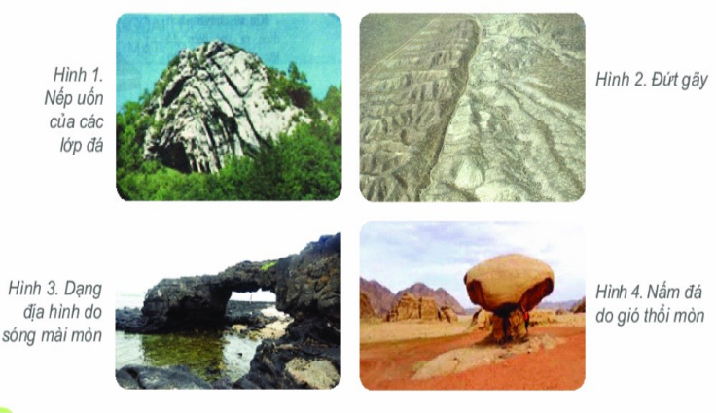  1. Thế nào là quá trình nội sinh và ngoại sinh?  2. Trong các hình 1, 2, 3, 4 hình nào thể hiện tác động chủ yếu của quá trình nội sinh, hình nào thể hiện tác động chủ yếu của quá trình ngoại sinh?  3. Hai quá trình này có tác động khác nhau như thế nào tới sự hình thành địa hình trên Trái Đất?  (GV có thể hướng dẫn HS lập bảng để thấy sự khác nhau của hai quá trình)  - GV: Cung cấp thêm cho HS hình ảnh một số dạng địa hình chịu tác động của quá trình nội sinh và ngoại sinh ngoài các hình ảnh trong SGK (ví dụ: núi lửa, động đất, đá bị rạn nứt do rễ cây, địa hình trong hang động do nước hoà tan đá vôi,…), yêu cầu HS cho biết hình nào thể hiện tác động của quá trình nội sinh, hình nào thể hiện tác động của quá trình ngoại sinh.  PHIẾU HỌC TẬP SỐ 1  - HS: Lắng nghe và tiếp cận nhiệm vụ.  Bước 2. Thực hiện nhiệm vụ  - GV: Gợi ý, theo dõi, quan sát, hỗ trợ HS thực hiện nhiệm vụ.  - HS: Đọc SGK, suy nghĩ, trao đổi với bạn và nhóm để tự hoàn thành nhiệm vụ, trả lời.  Bước 3. Báo cáo, thảo luận  - HS: Trình bày kết quả.  - GV: Lắng nghe, gọi HS nhận xét và bổ sung.  Bước 4. Kết luận, nhận định  - GV: Chuẩn kiến thức (đáp án là bảng chuẩn kiến thức)và ghi bảng.  + Quá trình nội lực làm cho bề mặt gồ ghề còn quá trình ngoại lực làm giảm sự gồ ghề đó → đối nghịch nhau.  + GV mở rộng: Nội lực = ngoại lực địa hình không thay đổi. Nội lực > ngoại lực: địa hình càng gồ ghề. Núi cao hơn, thung lũng sâu hơn. Nội lực < ngoại lực: địa hình bị san bằng, hạ thấp hơn. Ngoài những tác động của nội sinh và ngoại sinh thì con người cũng là một yếu tố làm thay đổi địa hình bề mặt Trái Đất như xây dựng nhà cửa, đường sá, làm ruộng bậc thang, đốt rừng.  - GV liên hệ thực tế: ví dụ về tác động của ngoại sinh đến địa hình trên bề mặt Trái Đất: vịnh Hạ Long, động Phong Nha…  - HS: Lắng nghe, ghi bài. | 1. Quá trình nội sinh và quá trình ngoại sinh  (Bảng chuẩn kiến thức)
   | Quá trình nội sinh | Quá trình ngoại sinh
  Nguồn gốc
  Tác động đến địa hình
  Đối tượng tác động
Bảng chuẩn kiến thức
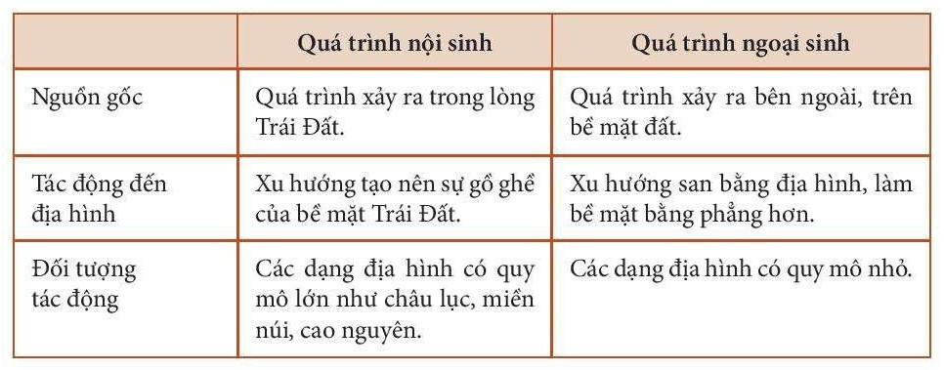
HOẠT ĐỘNG 2: HIỆN TƯỢNG TẠO NÚI
a. Mục tiêu:
- Trình bày được tác động đồng thời của quá trình nội sinh và ngoại sinh trong hiện tượng tạo núi.
b. Nội dung:
- HS đọc thông tin mục 2 SGK trang 132 kết hợp quan sát hình 5 để tìm hiểu về hiện tượng tạo núi.
c. Sản phẩm: Câu trả lời, bài làm của HS.
d. Tổ chức hoạt động:
HĐ của GV và HS | Nội dung cần đạt
Bước 1. Chuyển giao nhiệm vụ  - GV: Yêu cầu HS dựa vào thông tin mục 2 và quan sát hình 5 trong SGK, thảo luận theo cặp trong thời gian 4 phút và cho biết:  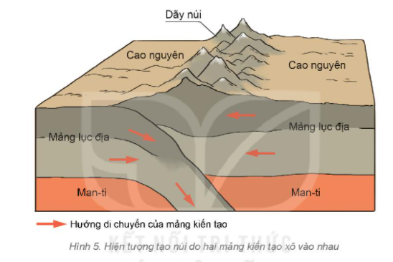  1. Núi được hình thành do những nguyên nhân nào?  2. Mô tả hiện tượng tạo núi ở hình 5 SGK.  3. Quá trình nội sinh hay ngoại sinh là nguyên nhân chính của quá trình tạo núi?  * Lưu ý: GV cần hướng dẫn HS quan sát các kí hiệu, chú thích trong hình để mô tả được quá trình tạo núi. Hình 5 mô tả hai địa mảng xô vào nhau dẫn đến các lớp đất đá bị dồn ép và uốn lên tạo thành núi. Quá trình này diễn ra chậm chạp nên ngày nay nhiều dãy núi trên Trái Đất  vẫn tiếp tục được nâng cao như dãy Hi-ma-lay-a, dãy An-đét.  - GV mở rộng: Trường hợp hai mảng tách xa nhau khiến vỏ Trái Đất đứt gãy, mac-ma phun trào lên mặt đất tạo thành núi lửa, hoặc sống núi ngầm đại dương như trường hợp của sống núi giữa Đại Tây Dương.  - GV yêu cầu HS đọc thông tin và sử dụng kiến thức ở mục 1 để: Nêu vai trò của quá trình ngoại sinh đối với việc làm biến đổi hình dạng của núi.  - HS: Lắng nghe và tiếp cận nhiệm vụ.  Bước 2. Thực hiện nhiệm vụ  - GV: Gợi ý, theo dõi, quan sát, hỗ trợ HS thực hiện nhiệm vụ.  - HS: Đọc SGK, suy nghĩ, trao đổi với bạn và nhóm để tự hoàn thành nhiệm vụ, trả lời.  Bước 3. Báo cáo, thảo luận  - HS: Trình bày kết quả.  - GV: Lắng nghe, gọi HS nhận xét và bổ sung.  Bước 4. Kết luận, nhận định  - GV: Chuẩn kiến thức và ghi bảng.  - HS: Lắng nghe, ghi bài. | 2. Hiện tượng tạo núi  - Nội lực là yếu tố chính trong quá trình thành tạo núi, ngoài ra núi cũng chịu các tác động của quá trình ngoại sinh. Qua thời gian, dưới tác động của ngoại sinh (dòng chảy, gió, nhiệt độ,...) làm thay đối hình dạng của núi: các đỉnh núi tròn hơn, sườn núi bớt đốc, độ cao giảm xuống...
3. Luyện tập
a. Mục tiêu:
- Củng cố, hệ thống hóa, hoàn thiện lại nội dung kiến thức mà HS vừa tìm hiểu về quá trình nội sinh, ngoại sinh và hiện tượng tạo núi trên Trái Đất.
b. Nội dung: Trả lời các câu hỏi tự luận.
c. Sản phẩm: Câu trả lời của HS.
d. Tổ chức hoạt động:
Bước 1. Chuyển giao nhiệm vụ:
- GV giao nhiệm vụ cho HS thực hiện làm việc cá nhân, hoàn thành các bài tập sau:
1. Em hãy nêu vai trò của quá trình nội sinh và quá trình ngoại sinh trong việc hình thành địa hình trên bề mặt Trái Đất.
2. Cho biết các dạng địa hình dưới đây, dạng địa hình nào hình thành do quá trình nội sinh, dạng địa hình nào hình thành do quá trình ngoại sinh
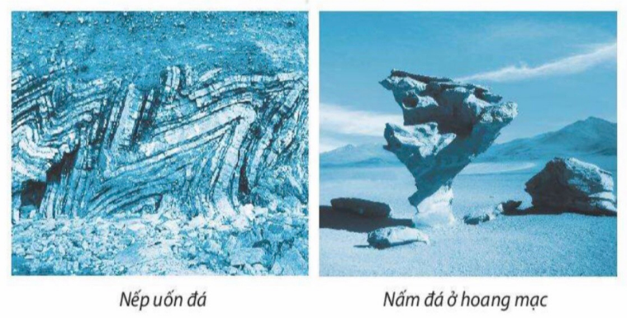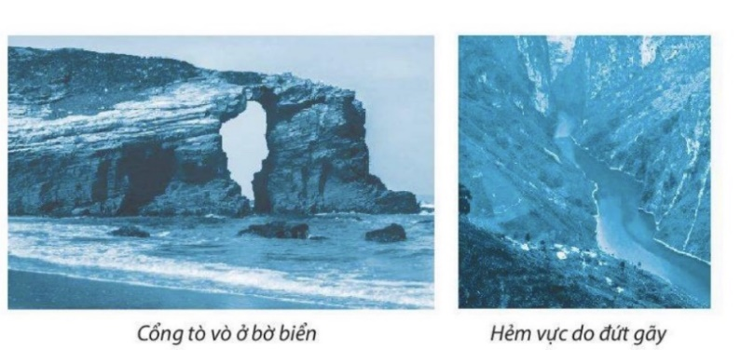
3. Nêu tác động đồng thời của quá trình nội sinh và quá trình ngoại sinh trong hiện tượng tạo núi.
Gợi ý trả lời
1. Quá trình nội sinh và quá trình ngoại sinh là hai quá trình đối nghịch nhau trong việc hình thành địa hình bề mặt Trái Đất vì hai quá trình này tuy diễn ra đóng thời nhưng khác nhau về nguồn gốc và tác động đến địa hình. Nếu như nội lực là những quá trình xảy ra ở trong lòng đất thì ngoại lực là quá trình xảy ra bên ngoài, trên bề mặt đất. Nội lực có xu hướng làm tăng tính gồ ghề, trong khi đó ngoại lực làm cho bề mặt Trái Đất trở nên bằng phẳng hơn.
2.
- Dạng địa hình, hình thành do quá trình nội sinh: Nếp uốn đá, Hẻm vực do đứt gãy.
- Dạng địa hình, hình thành do quá trình ngoại sinh: Nấm đá ở hoang mạc, Cổng tò vò ở bờ biển.
3. Quá trình nội sinh và quá trình ngoại sinh tác động đồng thời trong quá trình tạo núi. Trong khi nội sinh là nguyên nhân chính hình thành dạng địa hình núi thì ngoại sinh có tác động làm thay đổi hình thái của địa hình núi ban đầu.
Bước 2. Thực hiện nhiệm vụ
- HS: Khai thác thông tin, dựa vào hiểu biết cá nhân trả lời câu hỏi, trao đổi kết quả làm việc với các bạn khác.
- GV: Quan sát, theo dõi đánh giá thái độ làm việc, giúp đỡ những HS gặp khó khăn.
Bước 3. Báo cáo, thảo luận
- HS: Trình bày trước lớp kết quả làm việc. HS khác nhận xét, bổ sung
Bước 4. Kết luận, nhận định
- GV: Thông qua phần trình bày của HS rút ra nhận xét, khen ngợi và rút kinh nghiệm những hoạt động rèn luyện kĩ năng của cả lớp.
4. Vận dụng
a. Mục tiêu:
- Vận dụng kiến thức của bài học vào thực tế
b. Nội dung: Vận dụng kiến thức đã học hoàn thành bài tập.
c. Sản phẩm: HS về nhà thực hiện nhiệm vụ GV đưa ra.
d. Tổ chức hoạt động:
Bước 1. Chuyển giao nhiệm vụ:
- GV giao nhiệm vụ cho HS thực hiện cá nhân và cho HS về nhà làm sản phẩm:
+ Thu thập thông tin, hình ảnh về một số dạng địa hình do gió, nước,…tạo thành và chia sẻ với bạn.
Bước 2. Thực hiện nhiệm vụ
- HS hỏi và đáp ngắn gọn những vấn đề cần tham khảo.
Bước 3. Báo cáo, thảo luận
- GV dặn dò HS tự làm ở nhà tiết sau trình bày.
Bước 4. Kết luận, nhận định
- GV nhận xét, đánh giá và tùy vào kết làm bài của HS. GV có thể ghi nhận điểm cho HS.

